Hebelgesetz

Spannkraft eines Schraubstockes berechnen

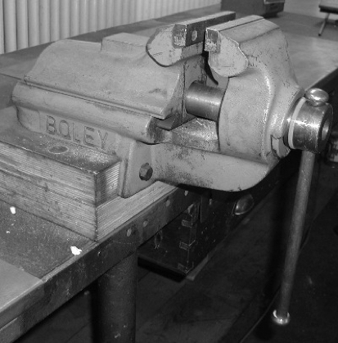
Bei der manuellen Fertigung wird ein sogenannter Parallelschraubstock (Bild) verwendet.
Beim Einspannen beträgt die Handkraft F₁ 150 N bei einer wirksamen Hebellänge von 180 mm.
Die Schraubstockspindel hat ein Trapezgewinde Tr 16 x 4. Das bedeutet, dass die Schraube bei einer Umdrehung eine Bewegung von 4 mm macht.
Berechne die Spannkraft F₂ (in kN).

Tipp: Das Hebelgesetz lautet F₁ * l₁ = F₂ * l₂
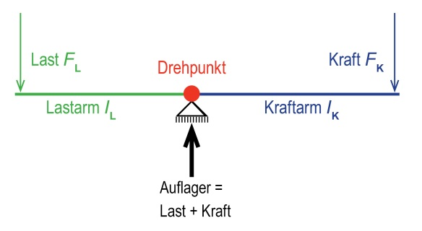

Lösung
Für eine Umdrehung mit dem Schraubenschlüssel (Drehstab) mit einer Hebellänge von 180 mm gilt:
U = 2 * r * π = 2 * 180 mm * π = 1130,4 mm

Bei einer Umdrehung mit dem Schraubenschlüssel (Drehstab) mit einer Hebellänge von 180 mm bewegt sich die Schraube in der Spindel um 4 mm.
Es gilt das Hebelgesetz F₁ * l₁ = F₂ * l₂

F₁ * l₁ = F₂ * l₂
150 N * 1130,4 mm = F₂ * 4 mm
(150 N * 1130,4 mm)/4 mm = F₂
42390 N = F₂
F₂ = 42,39 kN

Schlagworte zum Inhalt
Sekundarstufe I – Hebelgesetz – Kreisumfang

(Abb.: wikipedia, GNU-Lizenz für freie Dokumentation, Schraubstock-800.jpg und Hebel3.png)

